Kako poduprijeti razvoj predvještina čitanja i pisanja?

**GRAFOMOTORIKA**  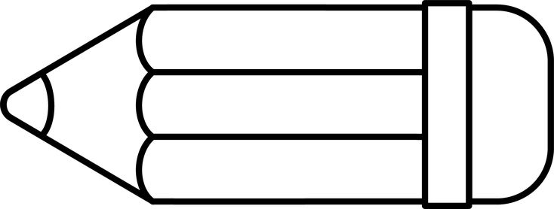

* crtajte, bojajte, slikajte, modelirajte, igra s plastelinom, nizanje perlica
* pazite na djetetov hvat olovke, snalaženje na papiru
* jasne linije adekvatnog pritiska
* povlačenje linije od crte do crte prema uzorku, od točke do točke, ravne, kružne i valovite linije
* precrtavanje likova: krug, trokut, kvadrat, romb
* pisanje vlastitog imena velikim tiskanim slovima

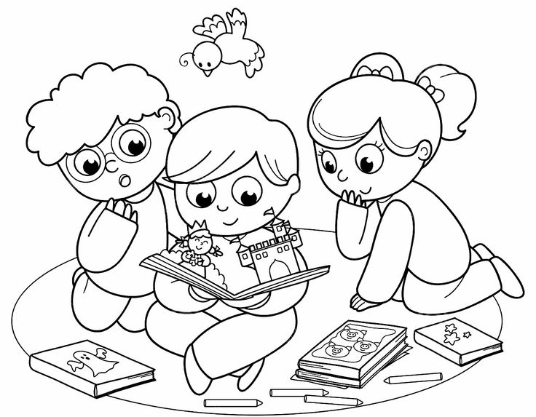

**GOVOR I JEZIK**

* čitajte djetetu slikovnice i knjige; neka ih samo lista; pratite prstom rečenice koje čitate (svjesnost o rečenici)
* igra pričanja priče („priča iz vreće“- za svaki predmet koji se izvuče iz vreće, potrebno je reći jednu rečenicu i nastaviti priču)
* imenujte sličice, brojite elemente na njima, opisujte ih
* prepričavajte priče i događaja, postavljajte pitanja vašem djetetu, pazite da se pravilno gramatički izražava te da prati slijed događaja
* opišite djetetu životinju, stvar, blisku osobu, a ono neka pogodi o čemu se radi, neka vam postavlja pitanja („ima li krzno?“ „hoda li na dvije noge?“)
* neka dijete zamisli neku stvar ili životinju, a vi pogađate o čemu / komu se radi i obrnuto
* uočavajte suprotnosti (veliko-malo, slatko-slano, crno-bijelo, dan-noć, toplo-hladno).

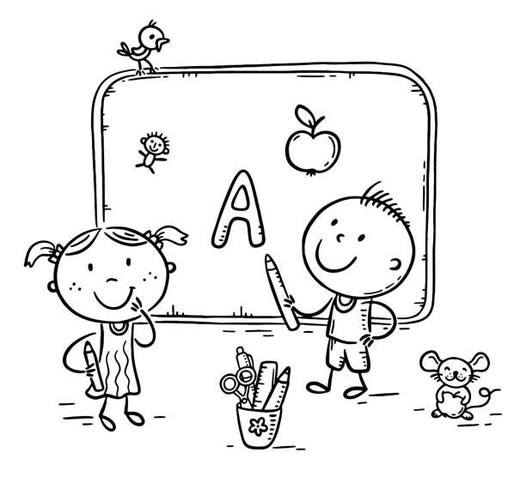

**PREDČITALAČKE VJEŠTINE**

* prepoznavanje simbola slova i brojki
* pišite slova u pijesku, po zraku (tajne zračne poruke), pišite čestitke, izrađujte slova od tijesta, nižite perlice i zabavljajte se pritom. odrasli ponekada mogu namjerno pogriješiti, a dijete bude učitelj koji im pokazuje kako je ispravno.
* izradite slovaricu (npr. od slova od kojih se sastoji djetetovo ime, upišite svako slovo na sredinu papira i režite iz kataloga i novina sve što počinje tim glasom, te lijepite ili crtajte slike riječi koje počinju tim slovom.
* brzo imenujte slova
* pjevajte ritmičke brojalice i pjesmice; dovršavajte stihove
* smišljajte rime s djetetom; ponudite mu riječ i neka smisli što više riječi koje se rimuju (slično zvuče) kao ponuđena riječ (napomenite djetetu da smišljena riječ ne mora ništa značiti, neka ju sam izmisli)
* koje dvije riječi slično zvuče – prepoznavanje rime
* tražite riječi koje se rimuju: koja se riječ rimuje s riječi čaša, voda, štala, lopata…?
* rastavljanje poznatih riječi na slogove
* prepoznavanje i imenovanje kojim glasom počinje i kojim glasom završava riječ
* imenovanje riječi na zadani glas (npr. što sve počinje glasom m)
* traženje riječi koja počinje na određeni glas (tražimo u prirodi, tijekom vožnje autom, crtamo riječi koje počinju na zadani glas, kupujemo u trgovini)
* recite djetetu da smisli što više riječi koje počinju nekim slovom (npr. reci mi koje sve riječi počinju slovom m, s, k...), ili što više riječi koje počinju slovom kao i riječ koju mu ponudite (npr. koje sve riječi počinju kao i miš, koje sve riječi počinju kao i sir)
* vrećica za slova”- na vrećicu stavite neko slovo, a djetetu dajte zadatak da je ispuni predmetima koji počinju, završavaju ili imaju u sebi to slovo, slike može crtati ili izrezati iz novina
* u tekstovima (novine, natpisi na trgovini, reklamama, nazivima ulica, pakiranjima namirnica), tražite određeno slovo ili riječ, svaki dan, npr. na putu do vrtića ili u trgovini tražite drugo slovo.
* odredi zadnje slovo u riječi npr. mišššš (uvijek krenite od kraćih riječi prema duljima)
* pitajte dijete kojim slovom završava određena riječ (npr. kojim slovom završava slon, mačka, stop...)
* prepoznavanje je li zadani glas na početku riječi, na kraju ili u sredini riječi
* pitajte dijete čuje li npr. slovo k u riječi seka, slovo p u riječi lopta
* pogledaj oko sebe i imenuj sve što u sebi ima npr. glas s ili r. uključite sva slova/glasove abecede.
* razdvajamo riječi na slogove i pritom plješćemo, navijamo
* brojimo slogove
* dovrši – koja riječ započinje sa slogom ma
* uhvati glas”- zadajte djetetu neki glas i izgovarajte riječi, ukoliko čuje zadani glas u riječi treba ga “uhvatiti” tj. pljesnuti rukama
* rastavljanje jednostavnih riječi na glasove
* sastavljanje jednostavnih riječi od pojedinih glasova (npr. m-a-m-a, o-k-o)
* pitajte dijete što je čulo kad ste mu rekli u-h-o, n-o-s, m-a-m-a, l-i-s-t
* polako izgovarajte glasove npr. m-a-c-a i neka dijete pogodi koju je riječ čulo, počnite od kraćih riječi, jednostavnijih riječi.
* manipulirajte glasovima (u riječi krava izbaci prvi glas, zamijeni ga sa T, koju smo novu riječ dobili)
* igra: izbaci, dodaj ili zamijeni glas
* zadajte riječi i neka dijete iz njih izbaci suvišno slovo (čamkac, lahv, zubki).

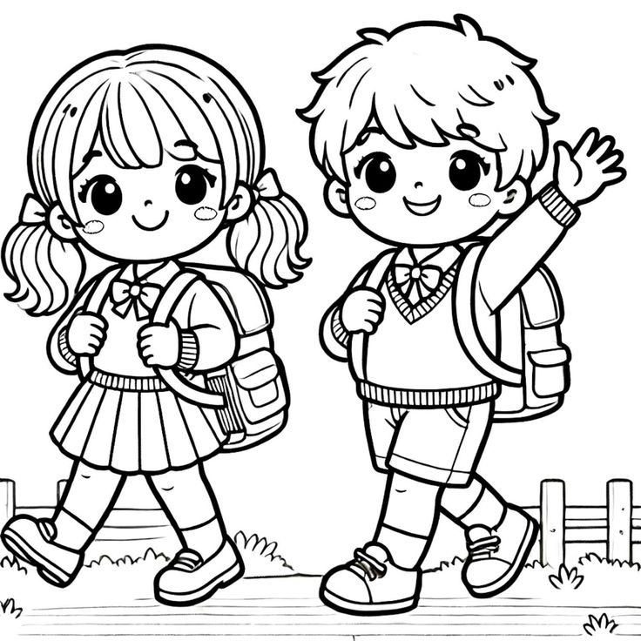

SRETNO! 😊